Załącznik nr 2a

poz. 35 - Dedykowana do stanowiska dydaktycznego montażowa płyta stykowa (płyta prototypowa) (7 szt.)
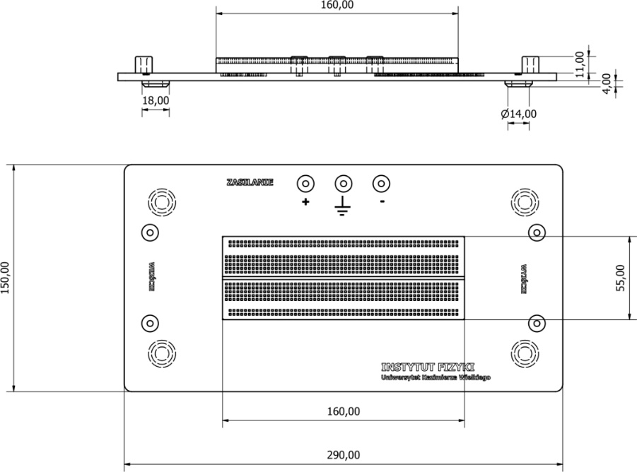
Dedykowana do stanowiska dydaktycznego płyta została przedstawiona na rysunku. Płyta stykowa z 830 otworami (raster 2,54 mm) oraz podstawa z gniazdami na 3 wtyki bananowe umożliwiającymi podłączenie napięcia zasilającego (masa, plus, minus) jak również dwa wtyki bananowe na wejściu czwórnika oraz dwa wtyki bananowe na wyjściu.

Poz. 40 i 41 - Przewody pomiarowe
a) | Poz. 40 Przewód pomiarowy koncentryczny z dwoma wtykami BNC na zakończeniach, długość ok. 1 m (14 szt.)
b) | Poz. 41 Przejście gniazdo BNC – 2 x wtyk/gniazdo banan 4 mm (14 szt.)

